Roční plán školní družiny 2023/2024

POZNÁVÁME ZVÍŘATA

Děti budou společně během celého školního roku poznávat zvířata z

různých koutů světa. Výsledkem bude společně vyráběná malá encyklopedie zvířat.

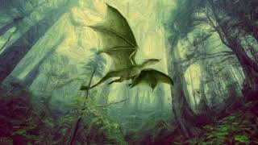

ZÁŘÍ – NAŠE KRÁLOVSTVÍ

- Seznámení dětí s tematickým plánem "Poznáváme zvířata"

- Poznáváme nové prostředí školy a jejího okolí

- Seznámení se s novými kamarády

- Základy společenského chování (zdravení, děkování, oslovování dospělých,

upevňování pravidel chování v kolektivu) – "Družinové desatero"

- Dodržování hygienických návyků a zásad správného stolování

- Poučení dětí podle osnovy BOZP

- Bezpečná cesta do školy a ze školy (pravidla silničního provozu, dopravní značky,

bezpečné chování na místních komunikacích

- Sportujeme a hrajeme si na školním hřišti pohybové a soutěžní hry, hry na průlezkách,

tvořivé hry v pískovišti

- Podzim v zahradách vycházky, malování a modelování podzimních druhů ovoce a

zeleniny

- Celodružinové akce: Návštěva obory, Divadlo Pardubice, Svatováclavská slavnost

ŘÍJEN – LES

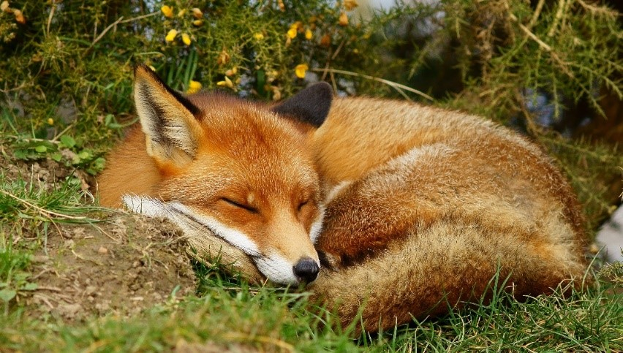

- Les poznávání listnatých a jehličnatých stromů, houby jedlé a nejedlé, lesní

živočichové práce s interaktivní tabulí

- Den zvířat / 4.10./

- Vědomostní soutěž na téma V lese

- Podzim v lese vycházky do přírody, hry s přírodními, stavby z přírodního materiálu

- Hry pro nevlídné odpoledne hádankářské soutěže, turnaje ve stolních hrách

- Míčové hry na školních hřištích

- Výrobna draků

- Příprava na Halloween zdobení dýní

- Celodružinové akce:

Strašidelná škola

Pochop přírodu – LIŠKA

Drakiáda

LISTOPAD – HRY S BARVAMI

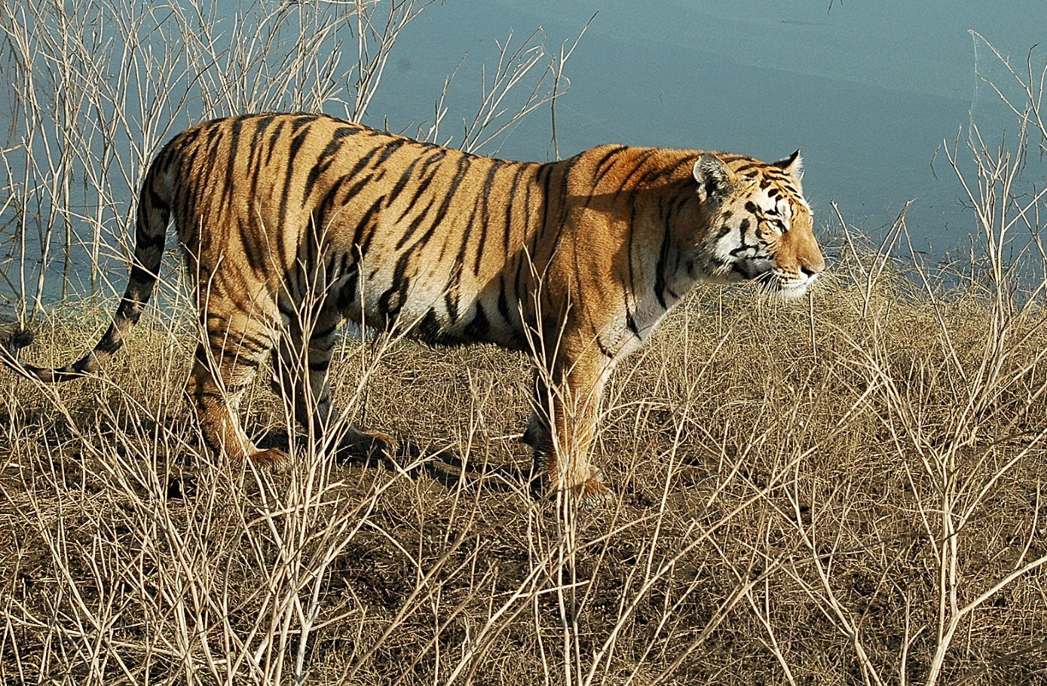

- Naše město historické památky v našem městě, významné budovy /kostel/

- Dušičky vzpomínky na své blízké

- Hudební hádanky, malované písničky, vyjádření hudby pohybem

- Svatý Martin – legenda, pranostiky, zvyky

- Advent – výroba adventního kalendáře, vyprávíme si o smyslu adventní doby

- Kimovy hry

- Sportovní a soutěžní hry v tělocvičně

- Celodružinové akce: Vánoční jarmark

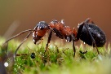

PROSINEC - TĚŠÍME SE NA VÁNOCE

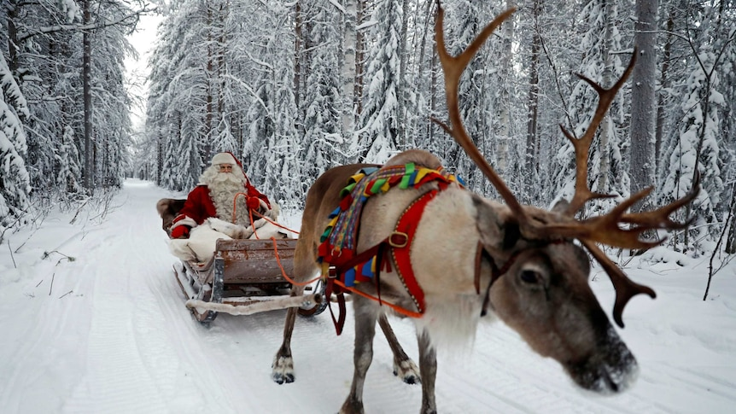

* Vánoční zvyky a obyčeje
* Vánoce v různých zemích - tradice
* Vánoční tvoření výzdoba školy, vánoční dílny
* Formování a rozvíjení životních postojů schopnost a ochota pomoci, udělat radost druhým
* Poslech a zpěv vánočních koled
* Vycházka do lesa ke krmítkům - nadílka zvířátkům
* Výroba vánočních přání, ozdob, dárků
* Celodružinové akce: Vánoční nadílka pro lesní zvěř - vycházka

LEDEN - ZIMNÍ RADOVÁNKY

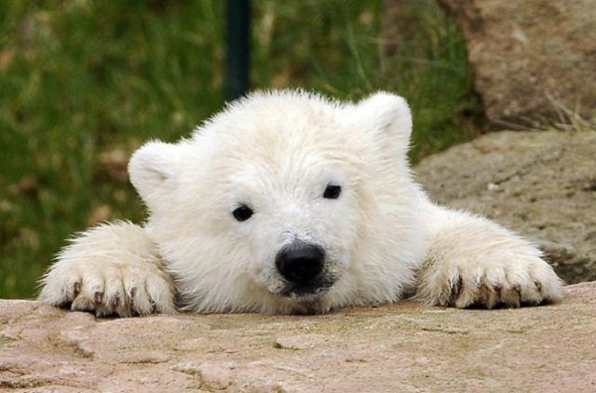

- Pozorování přírody, jak se žije zvířátkům v zimě

- Zimní radovánky hry se sněhem, stavby ze sněhu, sáňkování, bobování, koulování

- Malování na téma zimní krajina, zimní sporty

- Moje práva a povinnosti (komunitní kruh) respektování dohodnutých pravidel, vytváření dobrých vztahů v kolektivu, učit se naslouchat druhým a vycházet spolu bez násilí

- Celodružinové akce: Sněhové stavby - soutěž

PEXESIÁDA - soutěž

ÚNOR – PEČUJEME O SVÉ ZDRAVÍ



- Masopustní období tradice, zvyky, obyčeje

- Karneval - výroba masek, čelenek, kloboučků, škrabošek…

- Pečujeme o své zdraví, zdravý životní styl, osobní hygiena

- Můj zdravý jídelníček, příprava zdravé svačinky -UBROUSKU PROSTŘI SE

- Sportovní aktivity

-​​Celodružinové akce: Masopustní karneval

PUZZLIÁDA - soutěž

BŘEZEN - JARO

- Přírodovědné vycházky změny v přírodě, probouzení přírody ze zimního spánku,

znaky jara

- Zvířata a jejich mláďata

- Návštěva knihovny

- Z pohádky do pohádky četba různých pohádek

- Dramatizace pohádek, malování pohádkových postav

- Jarní výzdoba školy

- Velikonoce - tradice, zvyky, obyčeje, výroba jarních dekorací na jarmark, pečení beránků

- Celodružinové akce: Malý ilustrátor - výtvarná soutěž, volná technika

Z pohádky do pohádky – kvíz

Pochop přírodu - VLK

DUBEN – CESTOU NECESTO…

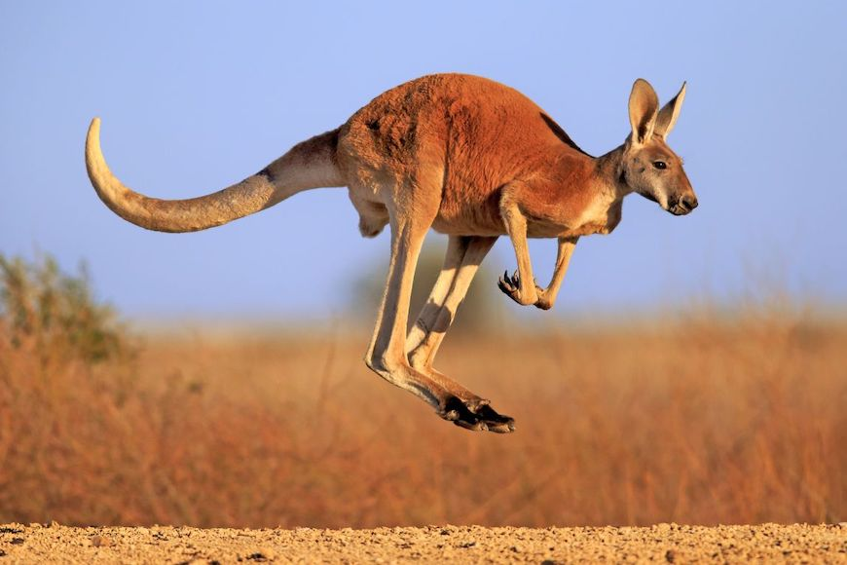

- Jsem chodec, jsem cyklista prohlubování znalostí pravidel silničního provozu,

znalost dopravních značek, pravidla bezpečné jízdy na kole

- Den země jarní úklid školní zahrady a okolí škol, třídění odpadu /význam vody pro

člověka/

- Zvyšování fyzické zdatnosti a obratnosti míčové a závodivé hry v přírodě a na

školním hřišti

- Výroba čarodějnic

- Celodružinové akce: Pálení čarodějnic - opékání

Čarodějnická olympiáda - soutěž družstev

KVĚTEN – MOJE RODINA

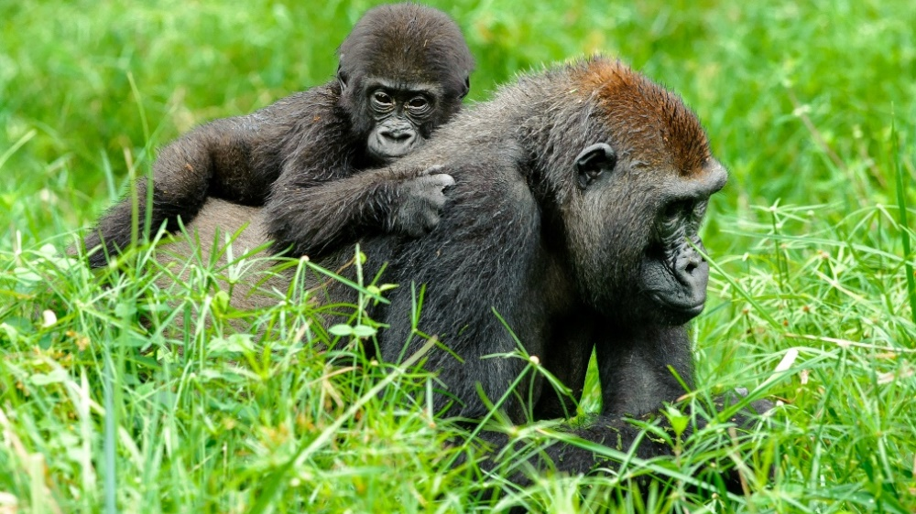

- Rozvíjení citových stránek osobnosti - posilování citových vazeb - místo v rodině,

vztah k rodičům a prarodičům, úcta ke stáří a příbuzenské vztahy v rodině

- Den matek povídání o maminkách, výroba drobných dárků, malování maminky

- Můj zvířecí kamarád domácí mazlíčci

- Celodružinové akce : Hry bez hranic - soutěže

ČERVEN – LETÍME NA PRÁZDNINY



- Den dětí

- Výcházky do přírody - léčivé a luční květiny,, vodní rostliny a živočichové

- Otužování na školní zahradě

- Těšíme se na prázdniny cestování prstem po mapě

- Bezpečnost o prázdninách (komunitní kruh ) - letní sporty a cestování

- Úklid hraček

- Letní sporty na školním hřišti a školní zahradě

- Celodružinové akce: Zahradní slavnost k MDD

Pravidelné měsíční činnosti:

* Poučení o bezpečnosti před každou činností
* Správná hygiena, stolování, společenské chování
* Pravidelný pobyt venku, využití tělocvičny při nepřízni počasí
* Tématické vycházky do přírody
* Posilování přátelských vztahů, ohleduplnost
* Návštěva knihovny na OÚ